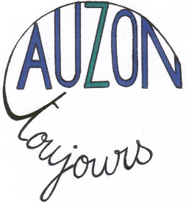
BULLETIN D’INSCRIPTION
Dimanche 5 Août 2018 - AUZON
« Les arts dans le village »
Artisanats d'art – Peintures

M. ou Mme :…………………………………………………………………………………………………

Adresse : …....................................................................................................................................................

Mail : …...............................................................................…………………tél : …...................................

- Artisanat d'art (précisez) :…………………………………………………………..
- Peinture

Types d'emplacement : A préciser le type d'emplacement que vous désirez
- Espace couvert (type garage, cave ouverte, etc.)
- Espace non couvert (type jardin, rue, etc.)

Surface souhaitée :

Vous souhaitez animer un atelier :
- Oui
- Non

Informations générales :
Nous préconisons aux exposants de présenter en priorité des produits de création et non de revente.
L’inscription de 40€ par chèque sera demandée à chaque exposant, remboursée à l’installation dans le village.
Elle ne sera pas restituée en cas de désistement. Pour cette manifestation, les emplacements sont gratuits.
L’accueil des exposants se fera à partir de 8 h 30 le dimanche 5 août.

Bulletin à retourner à Mme D. PASSEMARD présidente de l'Association Auzon Toujours
4 Lieudit Boussac 43390 AUZON
Avant le 5 juillet 2018.

Renseignements : auzontoujours@gmail.com

